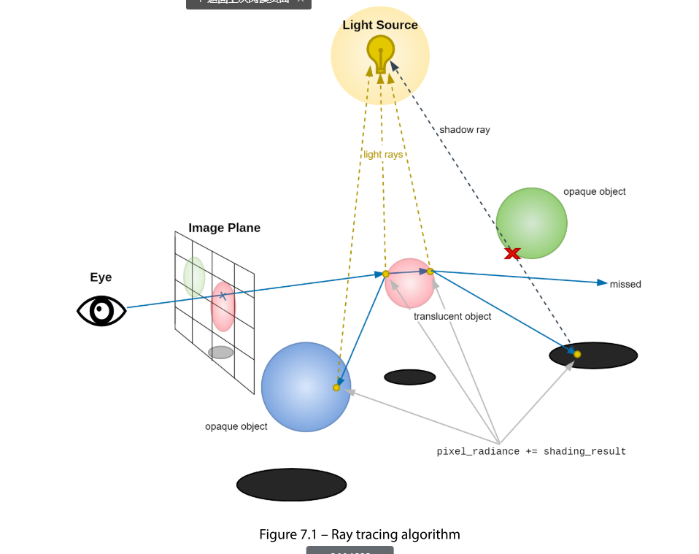

光线跟踪是一种渲染技术，它模拟光线的物理行为，以生成高度逼真的图形。光线跟踪的工作原理是跟踪光从图像传感器中的像素返回到其源的路径。每条光线都可以与场景中的对象交互，从而产生各种效果，如反射、折射或吸收。这允许在复杂的3D场景中创建逼真的阴影、反射和光散射效果。在前面的章节中，特别是第4章，探索照明，着色和阴影的技术，我们探讨了光栅化。它采用更直接的方法，将构成场景的3D多边形直接转换为2D图像。它本质上是根据每个多边形的颜色和纹理填充其像素。另一方面，光线跟踪模拟光线从摄影机到场景的路径，说明这些光线如何与场景的对象交互。在我们深入研究如何在Vulkan中实现光线跟踪的具体细节之前，了解光线跟踪的操作方式沿着双向反射分布函数（BRDF）、辐射率和辐照度等几个基本概念是有益的。这些概念在确定光线如何与场景中的曲面相互作用以及随后如何影响最终渲染图像方面起着至关重要的作用。

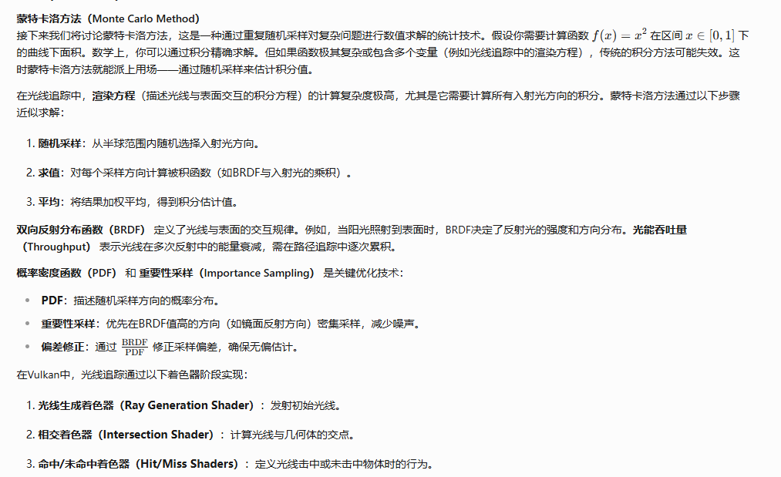

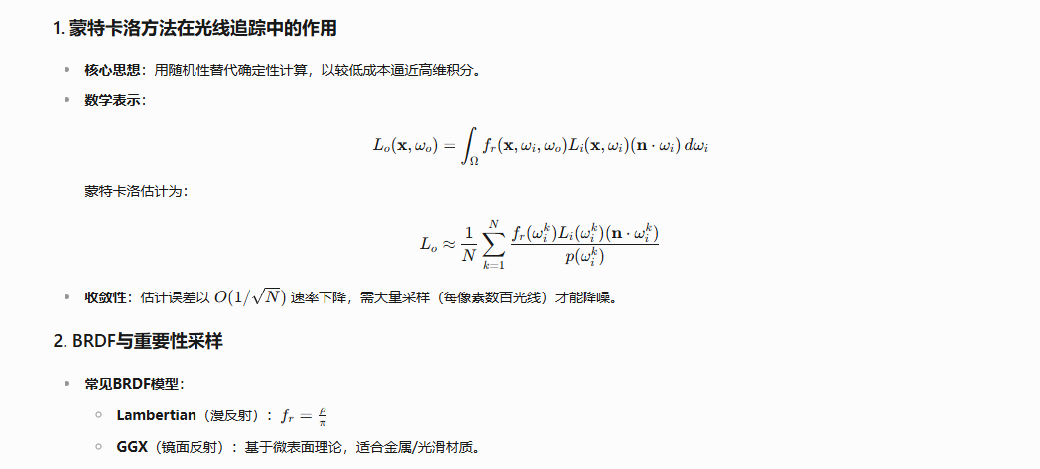

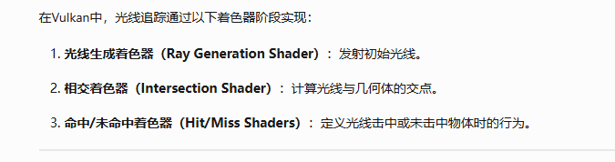

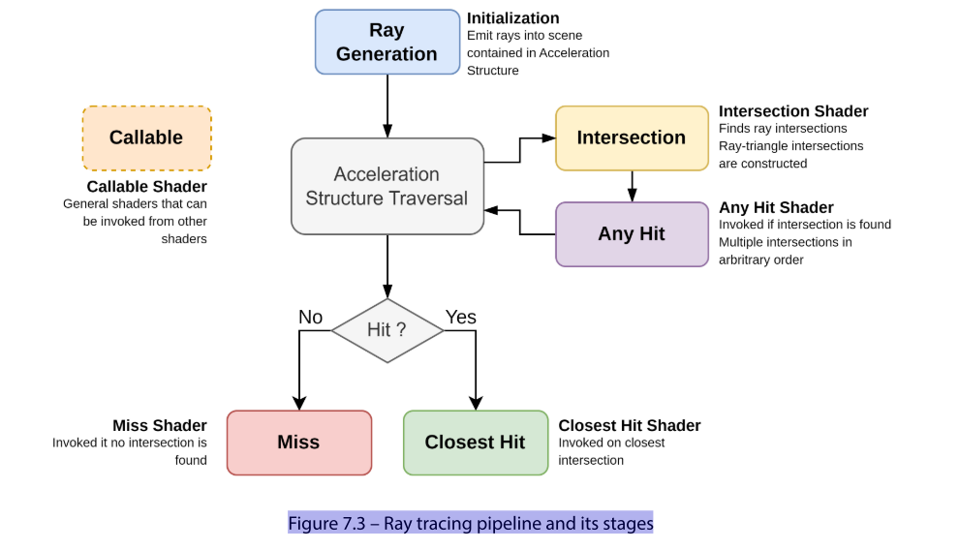

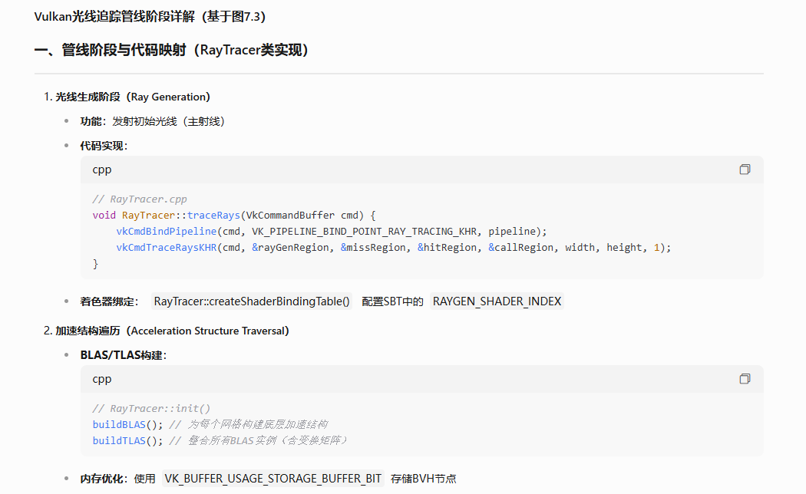

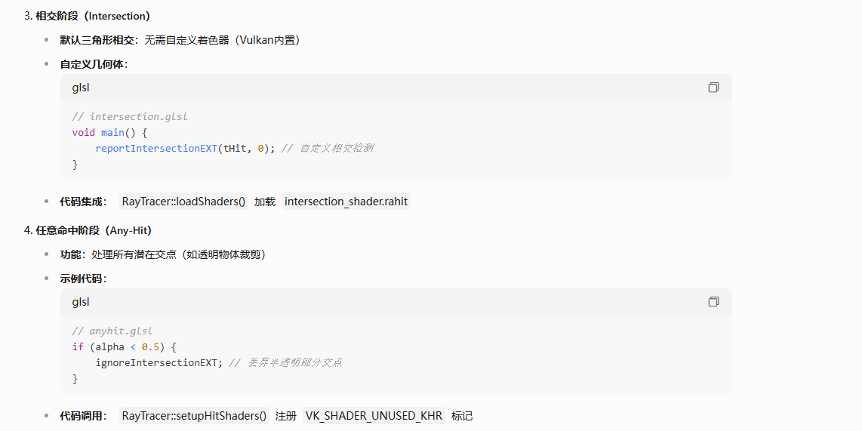

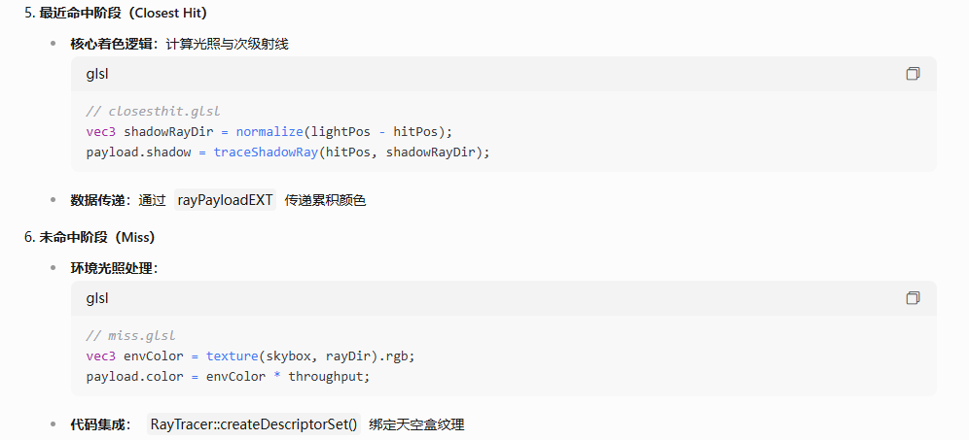

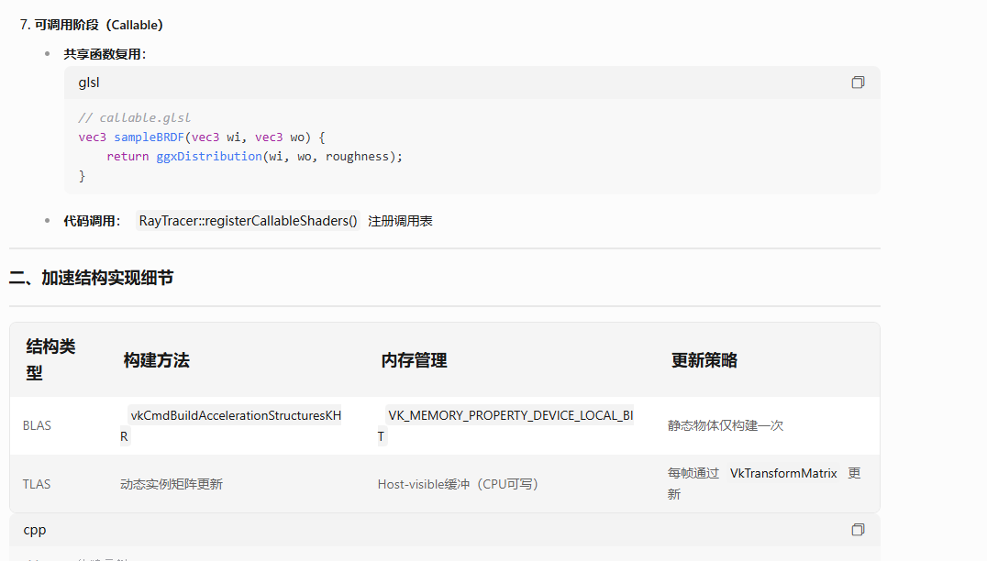

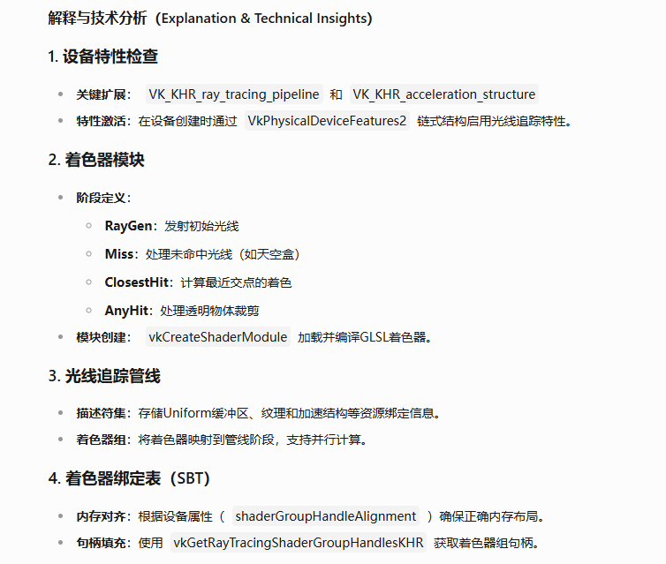

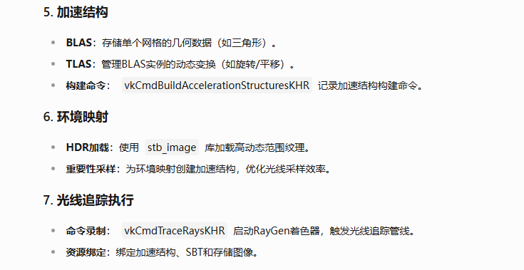

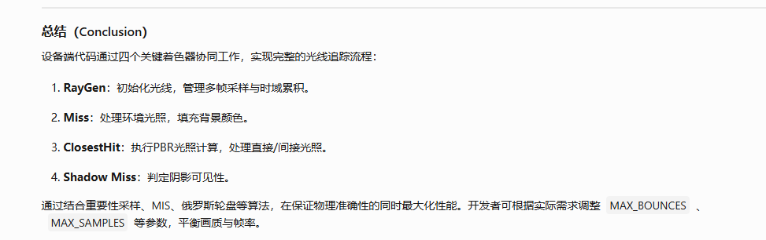

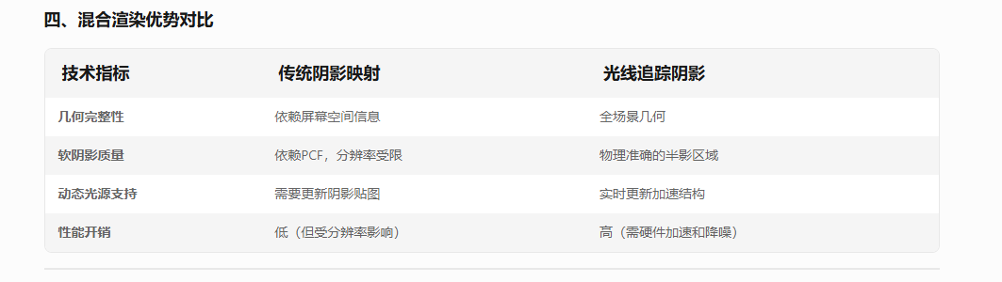

For a comprehensive understanding of how to utilize RenderDoc, we highly recommend viewing the

following video tutorials. These will provide you with detailed insights into its usage:

• https://youtu.be/7eznPe3TyAY

• https://youtu.be/EMFG5wmng-M

• <https://renderdoc.org/docs/getting_started/quick_start.html>

